FICHA DE INSCRIÇÃO

|  |  |  |  |  |  |  |  |  |
| --- | --- | --- | --- | --- | --- | --- | --- | --- |
| **NOME** |  | | | | | | | |
| **PROFISSIONAL** | **EDUCAÇÃO BÁSICA** | | |  | **RG** | | **CPF** | |
| **EDUCAÇÃO SUPERIOR** | | |  |
| **ESTUDANTE** | **EDUCAÇÃO BÁSICA** | | |  | **RG** | | **CPF** | |
| **EDUCAÇÃO SUPERIOR** | | |  |
| **COMUNIDADE** | **ATUAÇÃO:** |  | | | | | | |
| **LOCAL DE TRABALHO** |  | | | | | | | |
| **ENDEREÇO RESIDENCIAL:** |  | | | | | | | |
| **E- MAIL:** |  | | | | | | | |
| **TELEFONE:**  **( ) ______________** | **POSSUI ALGUMA DEFICIÊNCIA?**  **( ) Sim ( ) Não - Qual?__________________________________________** | | | | | | | |
| **ESCOLHA OFICINA OU**  **MINI-CURSO: Marque no parênteses.** | **( ) Mini curso I – O papel da Escola na construção de identidades: Um diálogo permanente sobre gênero, educação e sexualidade no Currículo.** | | **( ) Mini Curso II – Literatura Afro e Indígena: possibilidades pedagógicas.** | | | **( ) Oficina I – O fio das miçangas da África: O olhar poético de Mia Couto.** | | **( ) Oficina II – Sons e ritmos Afro e indígenas – Carimbó.** |

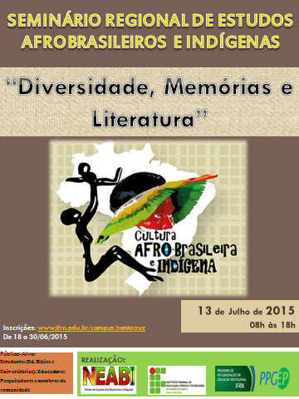**ATENÇÃO:**

**A FICHA DEVERÁ SER PREENCHIDA E ENCAMINHADA PARA O EMAIL:**

[**neabi.sc@gmail.com**](mailto:neabi.sc@gmail.com) **até as 24h do dia 30 DE JUNHO DE 2015.**

**- E-MAIL É OBRIGATÓRIO, POIS OS CERTIFICADOS SERÃO ENVIADOS ELETRONICAMENTE.**